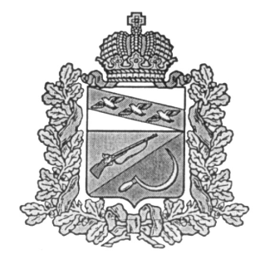
АДМИНИСТРАЦИЯ
ТРОИЦКОКРАСНЯНСКОГО СЕЛЬСОВЕТА
ЩИГРОВСКОГО РАЙОНА КУРСКОЙ ОБЛАСТИ
П О С Т А Н О В Л Е Н И Е

от «08» июля 2015 г. № 51

Об утверждении Схемы расположения
земельного участка или земельных участков
на кадастровом плане территории

В соответствии с Земельным кодекс РФ от 25.10.2001 №136-ФЗ;Федеральным законом от 27.07.2010 № 210-ФЗ «Об организации предоставления государственных и муниципальных услуг», Федеральным законом от 21.07.1997 № 122-ФЗ «О государственной регистрации прав на недвижимое имущество и сделок с ним»,Уставом муниципального образования «Троицкокраснянский сельсовет» Щигровского района Курской области. Администрация Троицкокраснянского сельсовета Щигровского района Курской области Постановляет:
1. Утвердить прилагаемую схему расположения земельного участка на кадастровом плане территории в границах кадастрового квартала 46:28:180504, площадью 3600 кв.м. с видом разрешенного использования: общее пользование территории, расположенного по адресу: РФ, Курская область, Щигровский район, Троицкокраснянский сельсовет, деревня Денисовка. Категория земель: земли населенных пунктов.
2. Контроль за исполнением настоящего постановления оставляю за собой.
3.Настоящее постановление вступает в силу со дня его подписания

Глава Троицкокраснянского сельсовета
Щигровского района А.А. Плешаков

